Prénom : Date :

L’histoire des bateaux

1) Vocabulaire.
La poupe : ______________________________________________________
La proue : ______________________________________________________
Le mât : _______________________________________________________
La figure de proue : ______________________________________________
Le bastingage : __________________________________________________
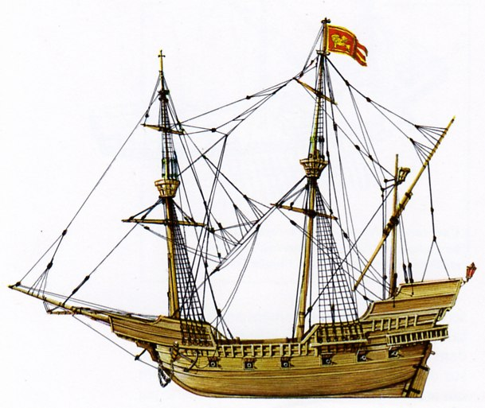

2) Historique.

a) La Préhistoire.

Au départ, ce n’était que des ____________ formés de plusieurs _________ liés entre eux par des morceaux d’écorces. Le marin primitif se propulsait à l’aide d’une __________ qu’il plantait dans le fond de la ______________.
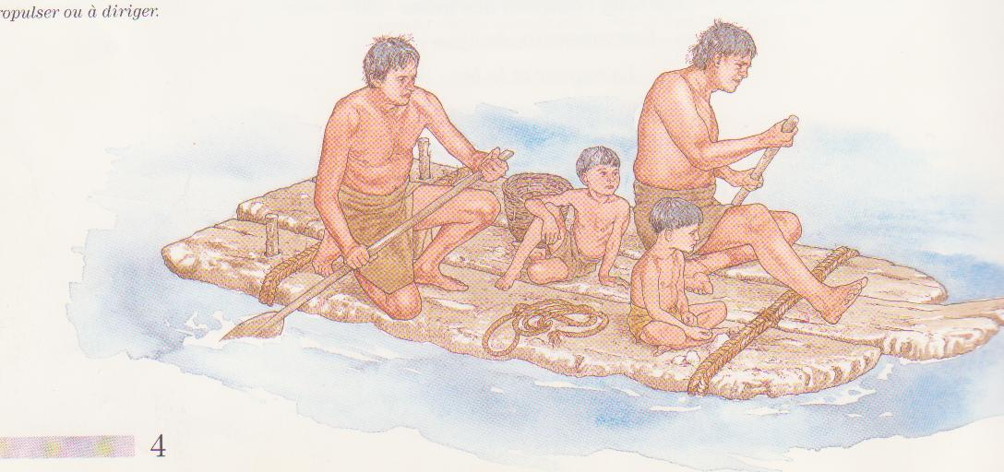
Ensuite, apparurent les ____________. C’étaient des ____________ évidés recouverts de _________.
La _________ remplaça la perche.

b) Egypte antique.
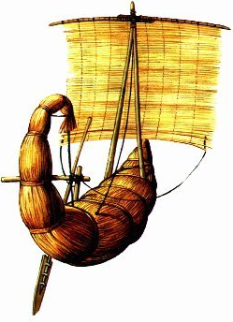
Vers 5000 av. J-C, les bateaux étaient constitués de ____________ liées ensemble car ils n’avaient pas de _________.

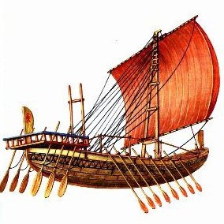
Vers 1500 av. J-C, l’Egypte importa du ________ de cèdre du Liban pour construire des bateaux plus ________ et de meilleure _____________.
Ils utilisaient les bateaux pour le _______________.

c) Grèce antique.

La ____________________________ de la Grèce se situe entre 1200 av. J-C et 200 av. J-C.
Il avait deux types de navires : __________________________ et les _______________________________.

Vaisseau de commerce | Navire de guerre

Les navires de guerre avaient un ____________ de métal en dessous de la _______________________ pour éperonner les bateaux ennemis.
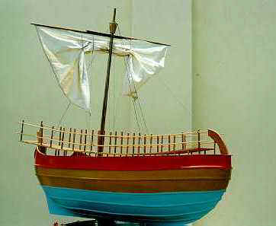
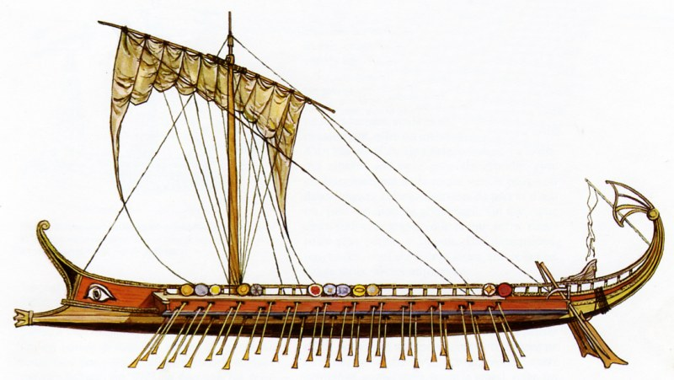

d) Rome antique.

Après le déclin de la Grèce, ___________ et _____________ entamèrent une lutte pour la _______________ mondiale.

Les Romains ont deux types de bateaux : les _______________________ et les ______________________.

Vaisseau de commerce | Navire de guerre

Le corbeau est une ___________ de métal située au bout d’une ______________ servant à agripper le vaisseau ______________. Les ____________ pouvaient alors aborder et se battre au _____________________.
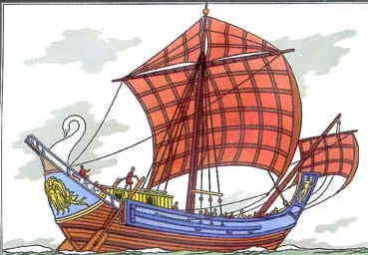
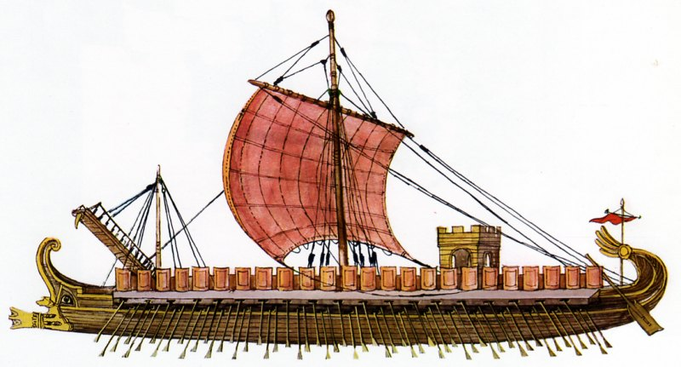

e) Les Vikings.

Les Vikings proviennent des pays _______________ (le _______________, la ____________ et la _________________).
Ils construisaient des bateaux ______________ et ______________. Ces bateaux s’appelaient des ____________. Sur les côtés, pendaient des _____________ pour protéger les hommes du _________ et de la ________.
Il n’avait qu’une seule ___________. Ils utilisaient le même type de bateaux pour la ________ et le _________________.
Les Vikings apparaissent comme les premiers _______________ des mers.
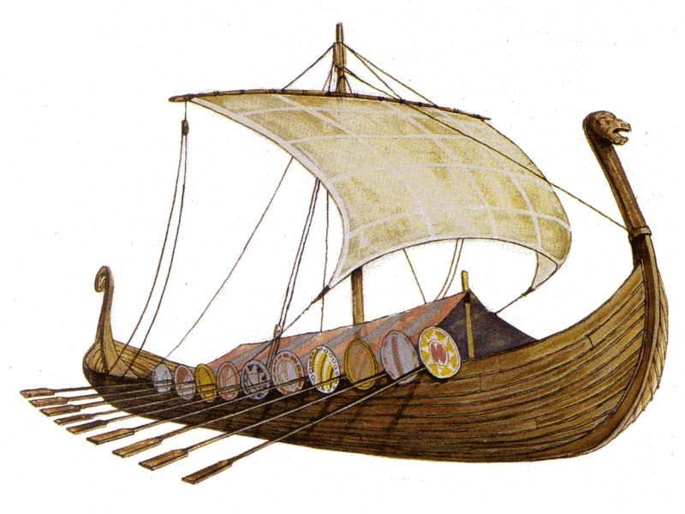

f) La caravelle.

En 1492, ___________________ découvrit l’Amérique. Il est parti avec trois caravelles : la _____________________, la ________ et la ________.
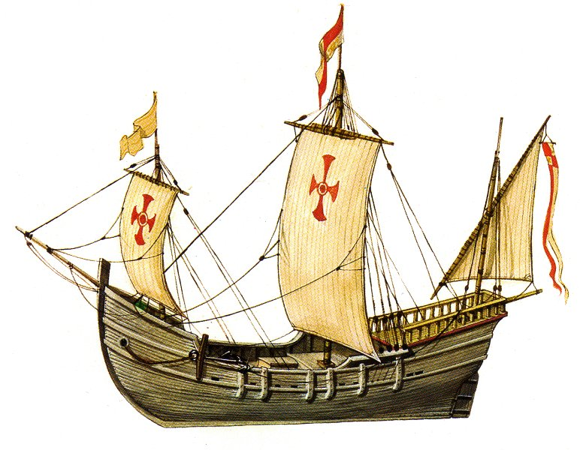

g) Le galion.

C’est une ________________ modernisée. Au départ, c’était un bateau _______________ italien armé pour se défendre.
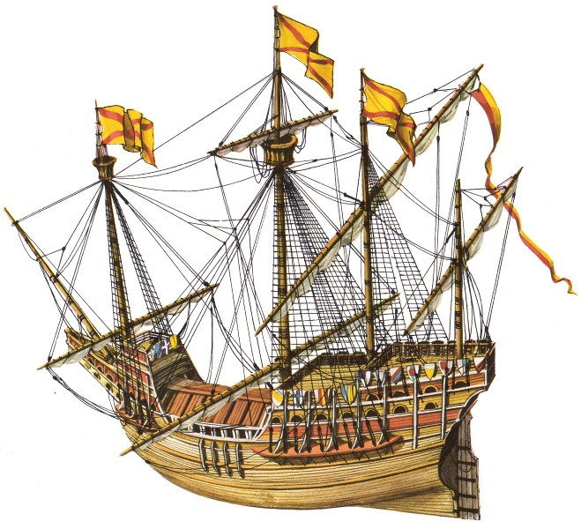

h) Le bateau à vapeur.

En 1783, Claude Jouffroy d’Abbans rend utilisable sur bateau la ______________ à _______________ de _________________. Elle a apporté à la navigation la ______________, l'indépendance vis-à-vis des éléments (vents, courants, etc.), la ____________ aussi. Elle a complètement modifié la ___________ des navires et réduit considérablement les équipages. Le _______ est entré dans la construction des bateaux, jusqu'à supprimer le ________.
